**Wielka Sobota – święcimy pokarmy i odwiedzamy Jezusa.**

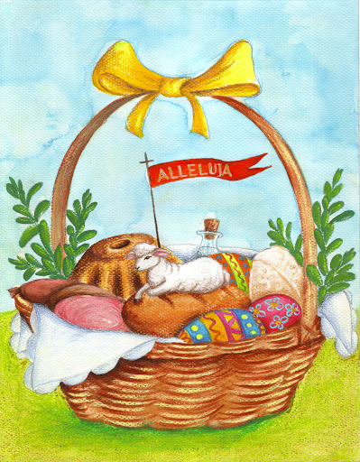Zgadnij:

Niesiesz go w sobotni ranek,

Jest w nim jajko i Baranek?

Zobacz jakie potrawy powinny się znaleźć w koszyczku wielkanocnym:

<https://www.youtube.com/watch?v=-vS8QYsdefQ>

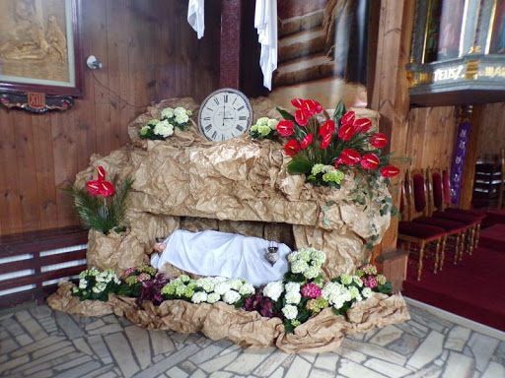W Wielką Sobotę odwiedzamy Jezusa w Bożym Grobie i święcimy wielkanocne pokarmy, które zjemy podczas uroczystego wielkanocnego śniadania.

W tym roku nieco inaczej musimy świętować, dlatego pokarmy w koszyczku pobłogosławi mama lub tata, ale przecież możemy się cieszyć, że Jezus zmartwychwstał.

Zaśpiewaj piosenkę:

<https://www.youtube.com/watch?v=T4hR-Qmd28I>

Jeśli masz ochotę, pokoloruj obrazek ☺

